Aventura en Panamá

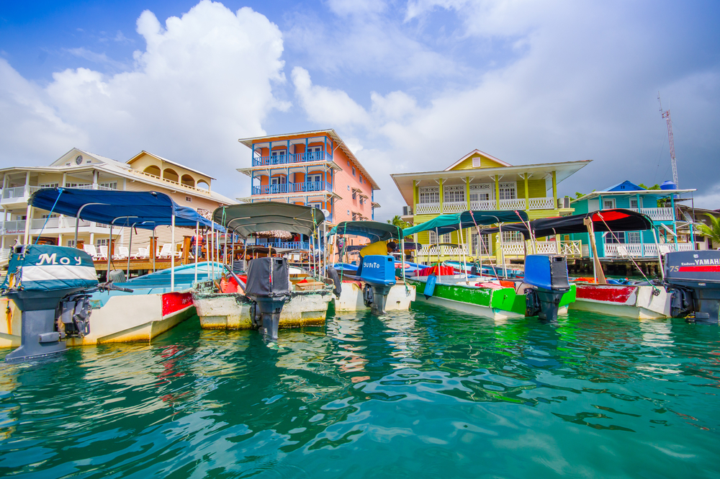

Vigencia:  
Agosto – 31 Octubre 2025

**Sitios a visitar**

* Bocas del Toro

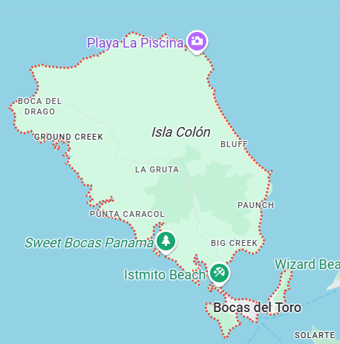

**Día 1: MEXICO - PANAMÁ**

A tu llegada al Aeropuerto Internacional de Tocumen, serás recibido para un traslado compartido hacia el hotel seleccionado en Ciudad de Panamá. El check-in estará disponible a partir de las 15:00 horas. Una vez instalado, tendrás el resto del día libre para relajarte y preparar el inicio de tu aventura a Bocas del Toro.

**Día 2: PANAMA CITY – BOCAS DEL TORO**

Por la mañana, disfrutarás de un desayuno buffet en el hotel. Posteriormente, serás trasladado al aeropuerto para tomar un vuelo interno hacia Bocas del Toro. Al llegar, un traslado compartido te llevará al hotel reservado en esta paradisíaca isla. Después del check-in, tendrás el resto del día libre para explorar las playas, disfrutar de las instalaciones del hotel o simplemente descansar

**Día 3: BOCAS DEL TORO**

Luego de un delicioso desayuno en el restaurante del Hotel Playa Tortuga, estarás listo para disfrutar de un día completo explorando las maravillas de Bocas del Toro. Este momento es perfecto para participar en actividades opcionales como snorkel, buceo o paseos en bote, o simplemente relajarte en las cristalinas aguas del Caribe. También puedes aprovechar las instalaciones del hotel, como su amplia piscina frente al mar o su muelle privado para observar la vida marina. La noche la pasarás cómodamente en tu habitación del Hotel Playa Tortuga, rodeado de un entorno tropical y con todas las comodidades que necesitas para descansar.

**Día 4: BOCAS DEL TORO**

Luego de un delicioso desayuno, podrás disfrutar de un día completo en Bocas del Toro. Este tiempo es ideal para realizar actividades opcionales o explorar las atracciones naturales de la zona, como sus aguas cristalinas, vida marina o exuberante vegetación. La noche la pasarás en el hotel seleccionado.

**Día 5: BOCAS DEL TORO – CIUDAD DE PANAMÁ**

Después del desayuno, te despedirás de Bocas del Toro. Un traslado compartido te llevará al aeropuerto de la isla para tomar tu vuelo de regreso a Ciudad de Panamá. A tu llegada, otro traslado compartido te llevará al hotel donde te hospedarás la siguiente noche. Tendrás el resto del día libre para descansar o recorrer la ciudad por tu cuenta.

**Día 6: PANAMÁ – MÉXICO**

Luego de desayunar en el hotel, realizarás el check-out. Un traslado compartido te llevará al Aeropuerto Internacional de Tocumen para tomar tu vuelo de regreso a casa, concluyendo así tu experiencia en Panamá.

|  |  |  |  |
| --- | --- | --- | --- |
| **Categoría** | **Hotel** | **Ciudad** | **País** |
| Turista | The Executive | Ciudad de Panamá | Panamá |
| Turista | Playa tortuga Hotel & Beach Resort | Bocas del Toro | Panamá |

**Costo desde por persona base doble**.  
$995.00 usd,,

**Incluye**

* 03 noches en hotel seleccionado en Bocas del Toro
* Desayuno diario
* 02 noches en hotel de ciudad seleccionado
* Boleto Aéreo Interno
* Traslado Apto – Hotel de Ciudad – Apto
* Traslado Apto Bocas del Toro – hotel- Apto Bocas del Toro
* CIty Tour canal (no incluye entradas) martes, jueves, sábado y domingo
* Asistencia de Viajero
* Mochila

**No incluye**

* Tickets aéreos
* Gastos personales
* Todo lo no especificado en "Incluye"